รายงานการปฏิบัติราชการ งานอำนวยการ
ข้อมูล ณ วันที่ 30 ต.ค. 2566
ข้อมูล ณ วันที่ 30 ต.ค. 2566
ข้อมูล ณ วันที่ ๓๑ มีนาคม ๒๕๖๙
1.ชื่อกิจกรรม จิตอาสา
2.สถานที่ วัดบ้านกล้วย
3.เวลาดำเนินการ เวลา 09.00 – 11.00 น.
4.รายละเอียดของการปฏิบัติในแต่ละกิจกรรม
เมื่อวันที่ 10 มีนาคม 2569 นำโดย พ.ต.อ.ธันยวิชข มณีโชติ ผกก.สภ.คลองเขื่อน พ.ต.ต.มณัฐชัย พรหมแสง สวป.สภ.คลองเขื่อน พร้อมด้วย ข้าราชการตำรวจจิตอาสา สภ.คลองเขื่อน ได้จัดกิจกรรมจิตอาสา วัดบ้านกล้วย อำเภอคลองเขื่อน จังหวัดฉะเชิงเทรา

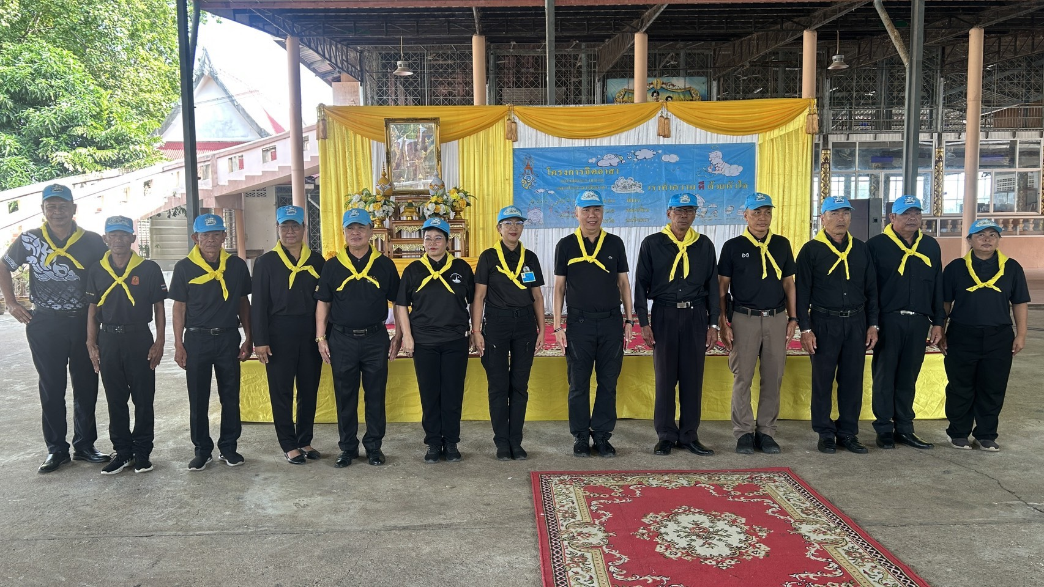

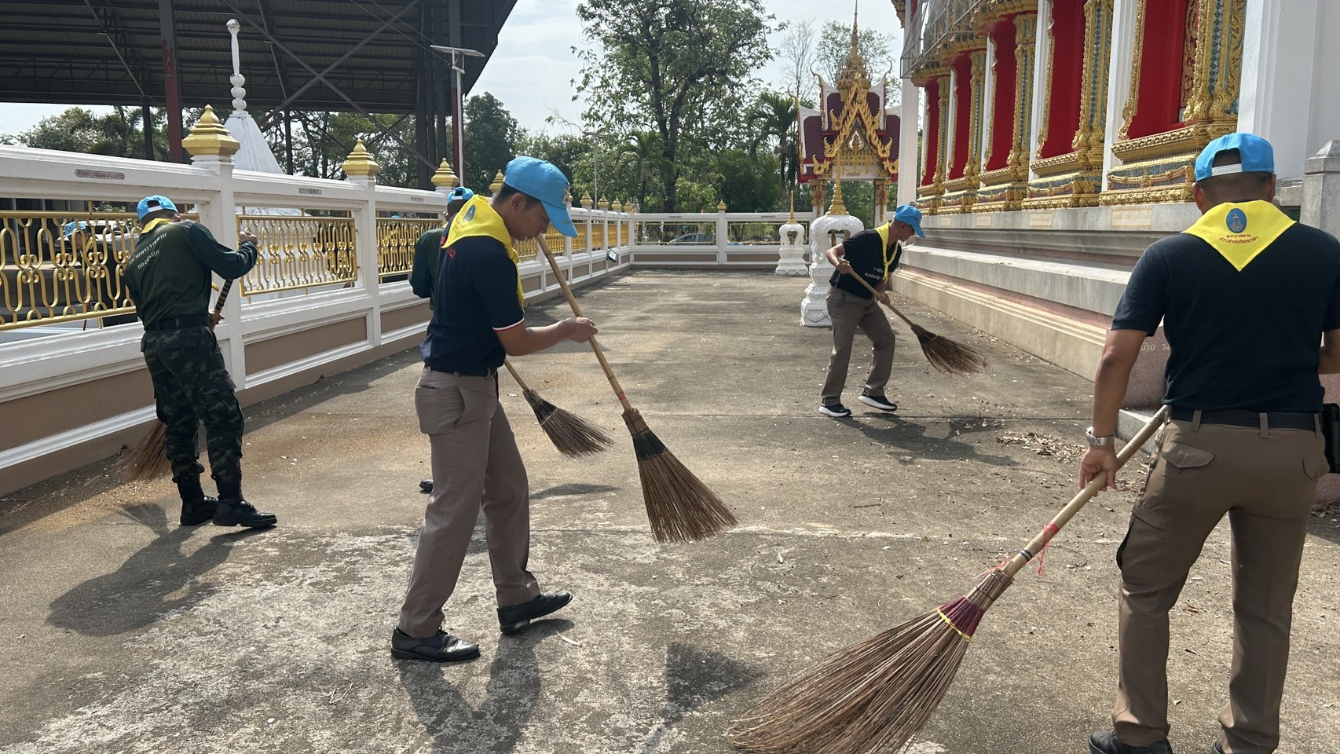

รายงานการปฏิบัติราชการ งานอำนวยการ
1.ชื่อกิจกรรม โครงการอาหารกลางวัน
2.สถานที่ สภ.คลองเขื่อน
3.เวลาดำเนินการ เวลา 12.00 น.
4.รายละเอียดของการปฏิบัติในแต่ละกิจกรรม
เมื่อวันที่ 18 มีนาคม 2568 พ.ต.อ.ธันยวิช มณีโชติ ผกก.สภ.คลองเขื่อน ได้จัดสวัสดิการอาหารกลางวันสำหรับข้าราชการตำรวจ โดยจัดทำทุกสัปดาห์ เพื่อเป็นการประหยัดค่าใช้จ่ายให้กับข้าราชการตำรวจสถานีตำรวจภูธรคลองเขื่อน

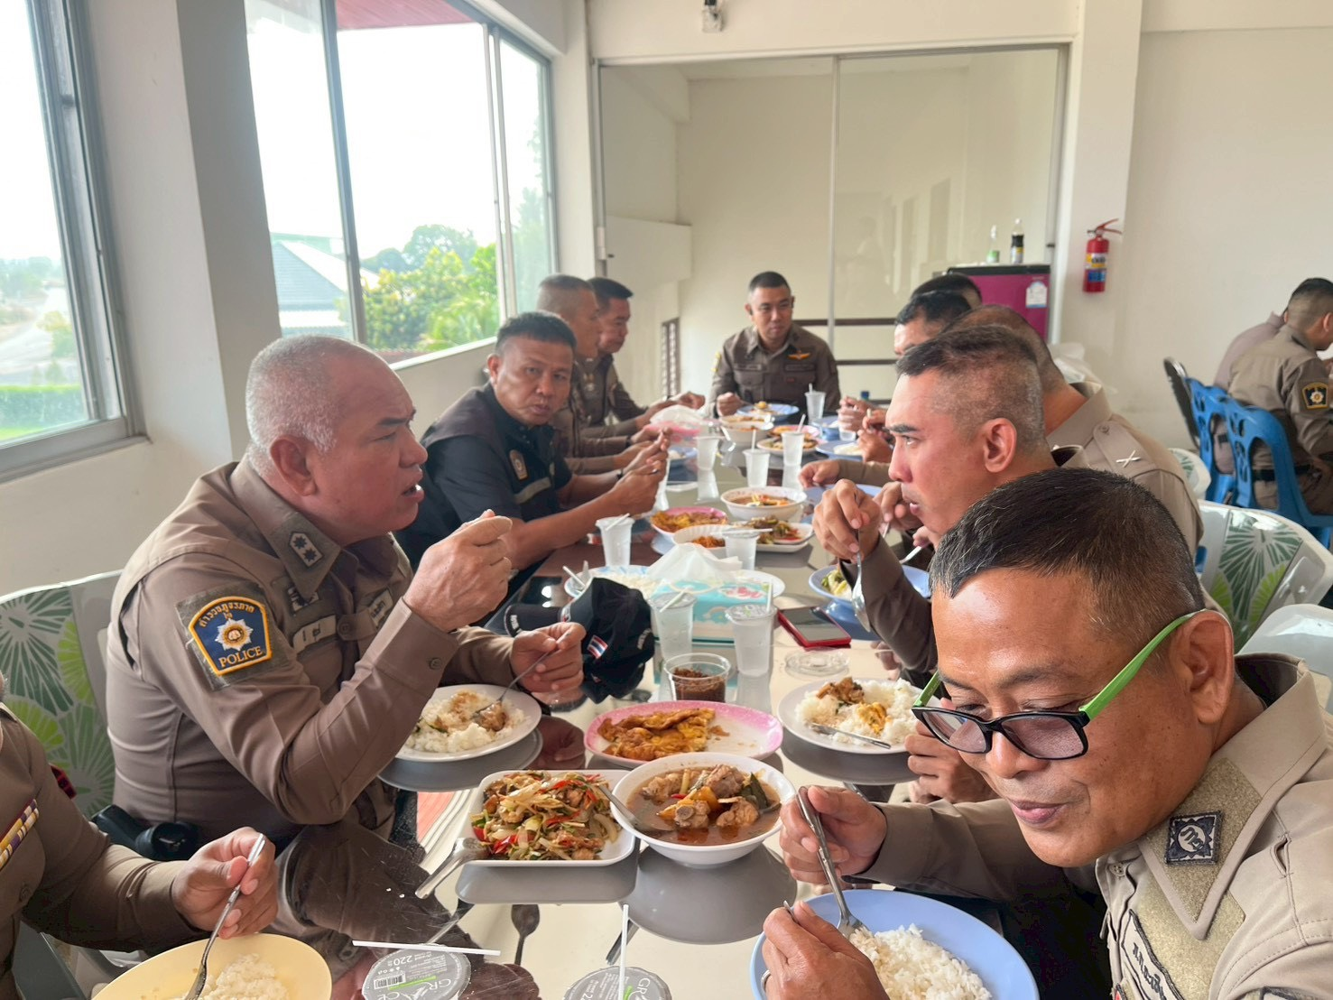

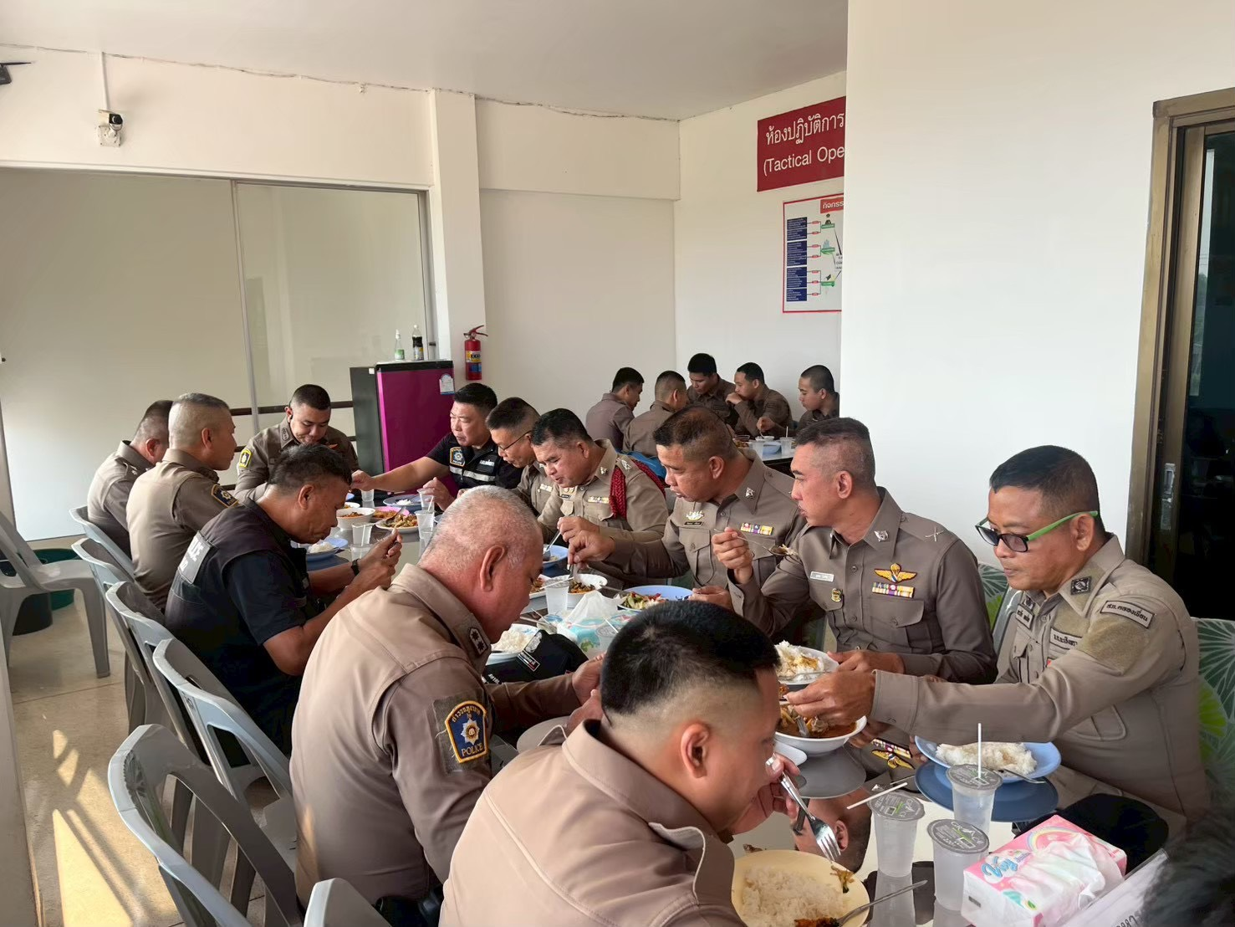

รายงานการปฏิบัติราชการ งานอำนวยการ
1.ชื่อกิจกรรม 5 ส.
2.สถานที่ สภ.คลองเขื่อน
3.เวลาดำเนินการ 15.00 - 16.00 น.
4.รายละเอียดของการปฏิบัติในแต่ละกิจกรรม
เมื่อวันที่ 18 มีนาคม 2569 นำโดย พ.ต.อ.ธันยวิช มณีโชติ ผกก.สภ.คลองเขื่อน พร้อมด้วย ข้าราชการตำรวจสภ.คลองเขื่อน ร่วมกันทำกิจกรรม 5 ส. บริเวณ สภ.คลองเขื่อน

